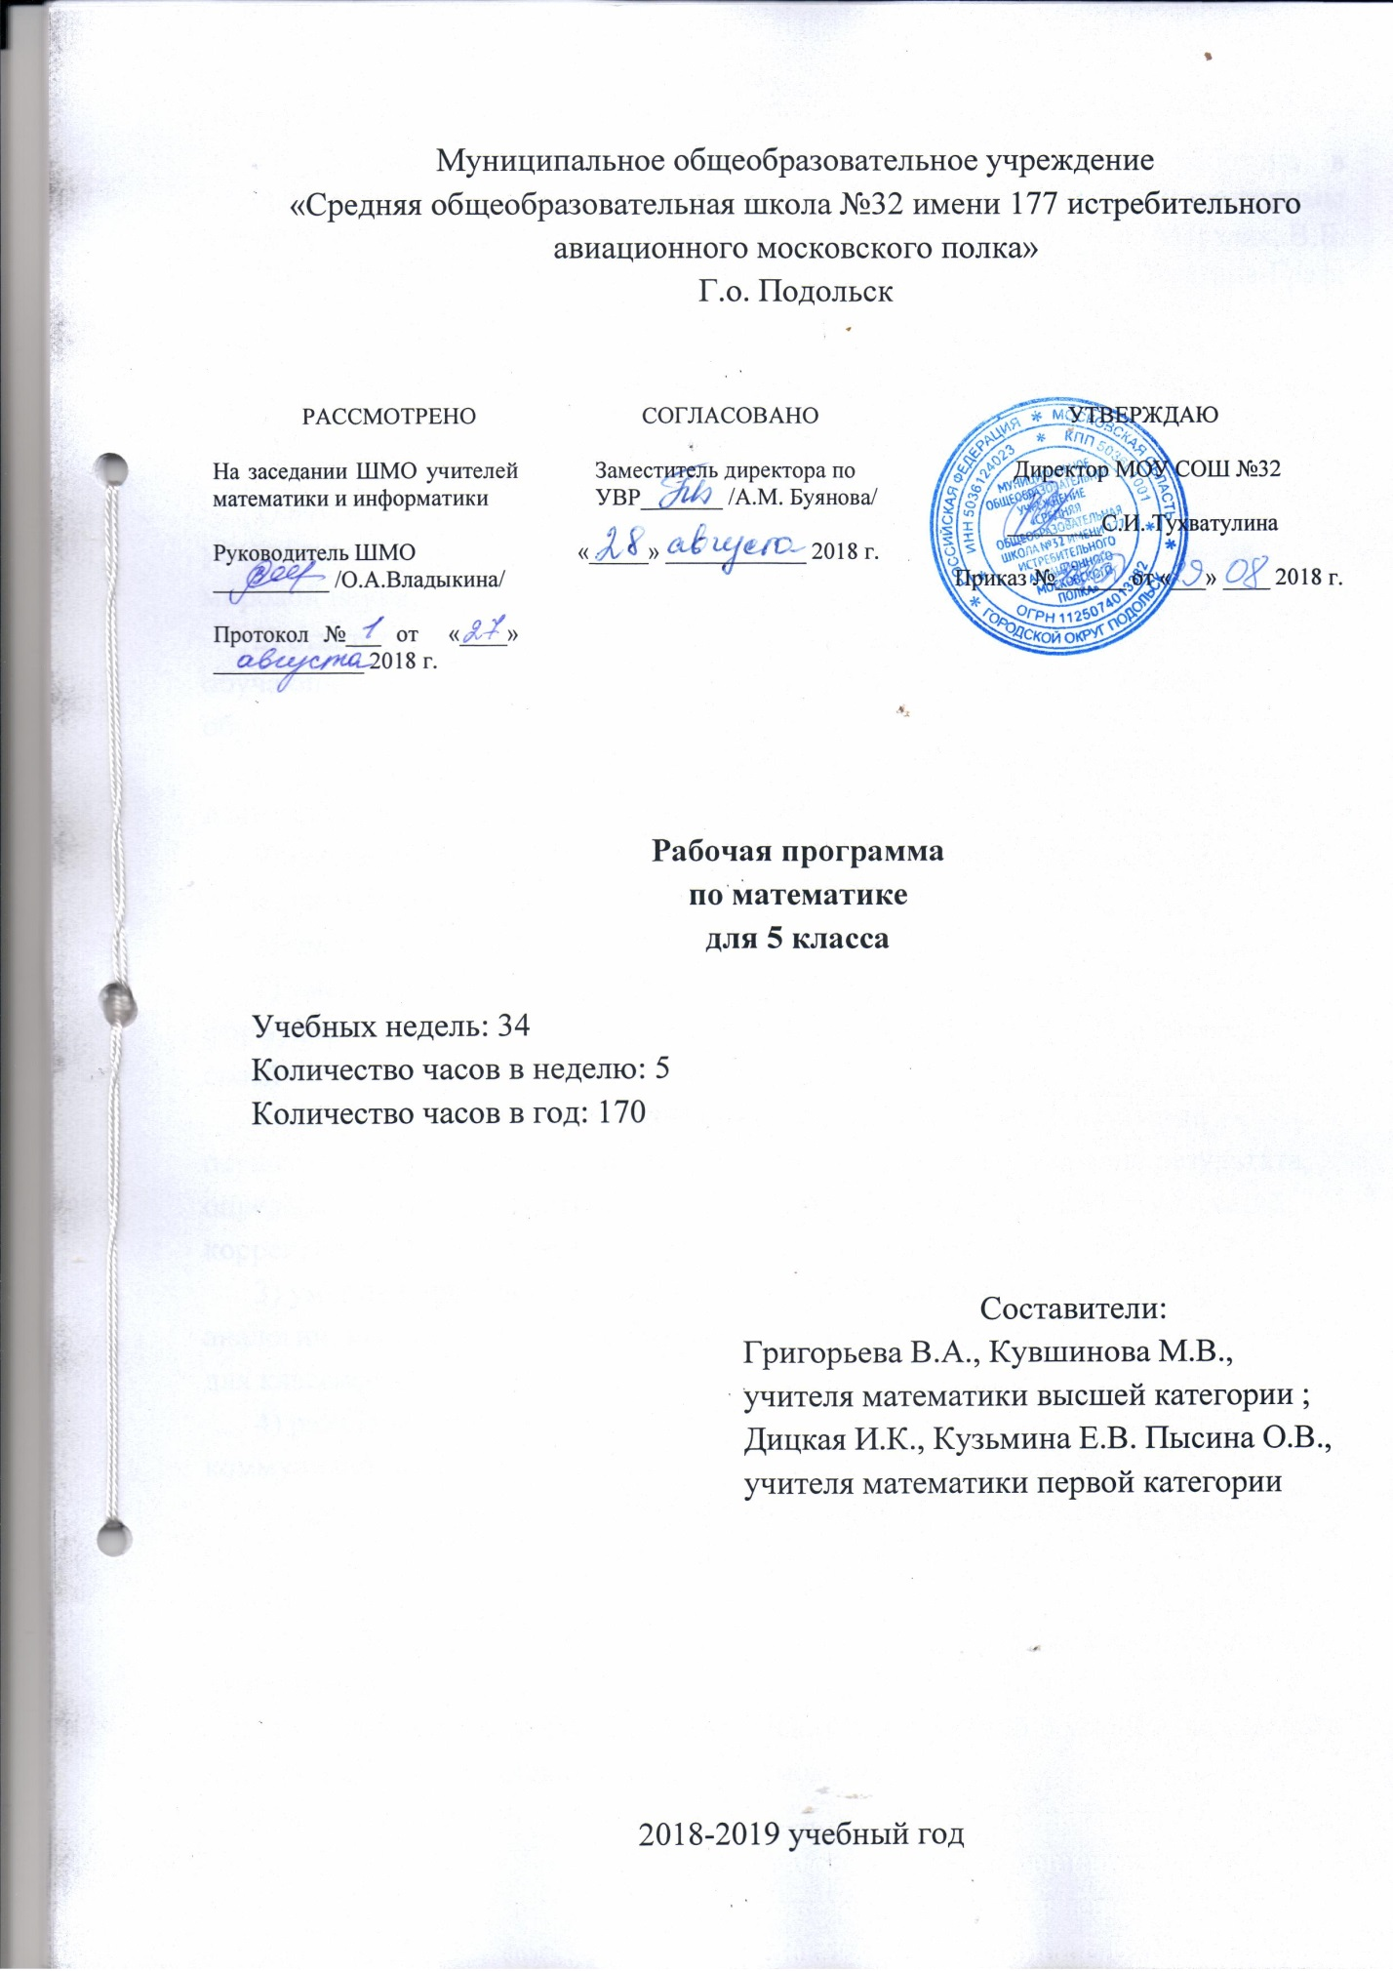
Данная программа по математике для 5 класса разработана в соответствии с ООП ООО МОУ СОШ №32 на основе авторской программы по предмету математика 5 класс: УМК «Алгоритм успеха» А.Г. Мерзляк, В.Б. Полонский, М.С. Якир др. «Математика. 5-11 классы». М. :Вентана-Граф, 2018.-152с.;

Планируемые результаты освоения учебного предмета в 5 классе

Личностные:
1) воспитание российской гражданской идентичности: патриотизма, уважения к Отечеству, осознание вклада отечественных учёных в развитие мировой науки;
2) ответственное отношение к учению, готовность и способность обучающихся к саморазвитию и самообразованию на основе мотивации к обучению и познанию;
3) умение контролировать процесс и результат учебной и математической деятельности;
4) критичность мышления, инициатива, находчивость, активность при решении математических задач.
Метапредметные:
1) умение самостоятельно определять цели своего обучения, ставить и формулировать для себя новые задачи в учёбе, развивать мотивы и интересы своей познавательной деятельности;
2) умение соотносить свои действия с планируемыми результатами, осуществлять контроль своей деятельности в процессе достижения результата, определять способы действий в рамках предложенных условий и требований, корректировать свои действия в соответствии с изменяющейся ситуацией;
3) умение определять понятия, создавать обобщения, устанавливать аналогии, классифицировать, самостоятельно выбирать основания и критерии для классификации;
4) развитие компетентности в области использования информационно-коммуникационных технологий;
5) умение понимать и использовать математические средства наглядности (графики, таблицы, схемы и др.) для иллюстрации, интерпретации, аргументации;
6) умение выдвигать гипотезы при решении задачи, понимать необходимость их проверки;
7) понимание сущности алгоритмических предписаний и умение действовать в соответствии с предложенным алгоритмом;
Предметные:
1) осознание значения математики в повседневной жизни человека;
2) представление о математической науке как сфере математической деятельности, об этапах её развития, о её значимости для развития цивилизации;
3) развитие умений работать с учебным математическим текстом (анализировать, извлекать необходимую информацию), точно и грамотно выражать свои мысли с применением математической терминологии и символики, проводить классификации, логические обоснования;
4) владение базовым понятийным аппаратом по основным разделам содержания;
5) практически значимые математические умения и навыки, их применение к решению математических и нематематических задач, предполагающее умения:
• выполнять вычисления с натуральными числами, с действительными числами, обыкновенными и десятичными дробями, положительными и отрицательными числами;
• решать текстовые задачи арифметическим способом, с помощью составления и решения уравнений, систем уравнений и неравенств;
• изображать фигуры на плоскости;
• измерять длины отрезков, величины углов, вычислять площади и объёмы фигур;
• распознавать и изображать равные и симметричные фигуры;
• использовать буквенную символику для записи общих утверждений, формул, выражений, уравнений;
• читать и использовать информацию, представленную в виде таблицы, диаграммы (столбчатой или круговой), в графическом виде;
• решать простейшие комбинаторные задачи перебором возможных вариантов;
• измерять длины отрезков, величины углов, вычислять площади фигур;

Обучающийся научится:
- Выполнять операции с числовыми выражениями;
- Выполнять преобразования буквенных выражений (раскрытие скобок, приведение подобных слагаемых);
- Решать линейные уравнения, решать текстовые задачи алгебраическим методом

Обучающийся получит возможность:
- Развить представления о буквенных выражениях и их преобразованиях;
- Овладеть специальными приемами решения уравнений, применять аппарат уравнений для решения как текстовых, так и практических задач

Содержание учебного предмета (170 часов)

Натуральные числа
• Ряд натуральных чисел. Десятичная запись натуральных чисел. Округление натуральных чисел. Координатный луч. Сравнение натуральных чисел. Сложение и вычитание натуральных чисел. Свойства сложения. Умножение и деление натуральных чисел. Свойства умножения. Деление с остатком. Степень числа с натуральным показателем. Вероятности. Комбинаторные задачи. Решение текстовых задач арифметическими способами.

Дроби
• Обыкновенные дроби. Основное свойство дроби. Правильные и неправильные дроби. Смешанные числа. • Сравнение обыкновенных дробей и смешанных чисел. Арифметические действия с обыкновенными дробями
и смешанными числами. Десятичные дроби. Сравнение и округление десятичных дробей. Арифметические действия с десятичными дробями.

Величины. Зависимости между величинами
Единицы длины, площади, объёма, массы, времени,
скорости. Примеры зависимостей между величинами. Представление зависимостей в виде формул. Вычисления по формулам. Числовые выражения. Значение числового выражения. Порядок действий в числовых выражениях. Буквенные выражения. Раскрытие скобок. Подобные слагаемые, приведение подобных слагаемых. Формулы. Уравнения. Корень уравнения. Основные свойства уравнений. Решение текстовых задач с помощью уравнений. Геометрические фигуры. Измерения геометрических величин. Отрезок. Построение отрезка. Длина отрезка, ломаной. Измерение длины отрезка, построение отрезка заданной длины. Периметр многоугольника. Плоскость. Прямая. Луч. Выражения. Комбинаторные задачи. Угол. Виды углов. Градусная мера угла. Измерение и
построение углов с помощью транспортира. Прямоугольник. Квадрат. Треугольник. Виды треугольников. Окружность и круг. Длина окружности. Равенство фигур. Понятие и свойства площади. Площадь прямоугольника и квадрата. Наглядные представления о пространственных фигурах: прямоугольный параллелепипед, куб, пирамида, цилиндр, конус, шар, сфера.

Тематическое планирование
№ п/п | Название темы | Количество часов на изучение
1. | Натуральные числа. | 20
2. | Сложение и вычитание натуральных чисел. | 33
3. | Умножение и деление натуральных чисел. | 37
4 | Обыкновенные дроби. | 18
5 | Десятичные дроби. | 48
6 | Повторение и систематизация учебного материала. | 14

